参考图样

一、洗漱台置物架参考图样
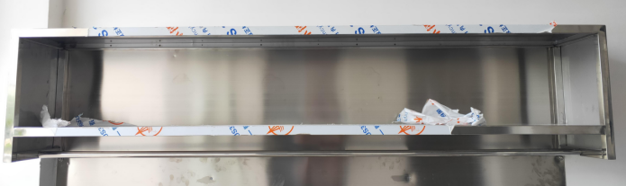

二、值班服务台参考图样

